

Fach: Automation

##### Thema: Steuerungsgrundlagen

##### 

##### Einteilung, Begriffe

##### Kapitel: Automatisieren

##### Autor: Roman Moser

##### Version: 1.0

**Inhaltsverzeichnis**

1. Automatisieren 2

1.1. Hantieren 2

1.2. Mechanisieren 3

1.3. Automatisieren 3

1.4. Tasks 6

1.5. Erzählung „**Das Trockendock**“ 8

1.6. Industrie-Reportage „**Am Fliessband**“ 10

1.7. Menschliche Leistungsbereitschaft 12

1.8. Just-in-time (JIT) 15

# Automatisieren

Automatisierungsbestrebungen in Fabriken haben eine lange Tradi­tion. Grosse Produktivitätsfortschritte wurden bereits in frühe­ren Jahrhunderten mit dem Einsatz von kräftesparenden Maschinen und starren mechanischen Steuerungen erreicht, die - in verfeiner­ter Form - bis heute vor allem für immer gleichbleibende, relativ einfache Werkstücke in sehr grossen Serien eine äusserst ratio­nelle*1) Fertigung erlauben. Der Einsatz von CNC-Werkzeugmaschinen machte auch die automatisierte Fertigung von kleineren Serien interessant, weil die elektronische Steuerung der Maschine umprogrammiert und so auch für verschiedene Werkstücke verwendet werden kann. Ihr Einsatz ermöglichte eine Verdreifachung der Produktivität. Immer bessere und leistungsfähigere elektronische Steuerungen führten zu jenen Errungenschaften, die das Bild von modernen Produktionsstätten prägen:

Roboter und flexible Ferti­gungssysteme mit automatischen Transporteinrichtungen.

**Begriffe:**  auto (griech.) - "selbst" ...

Automat (griech.) - "Selbstbeweger"

Die Automation ist die höchste Stufe der Einwirkung des Menschen auf seine Umwelt.

Die Entwicklung kann man in drei Stufen darstellen:

## Hantieren

Der Mensch bewegt durch Muskelkraft ein Werkzeug.

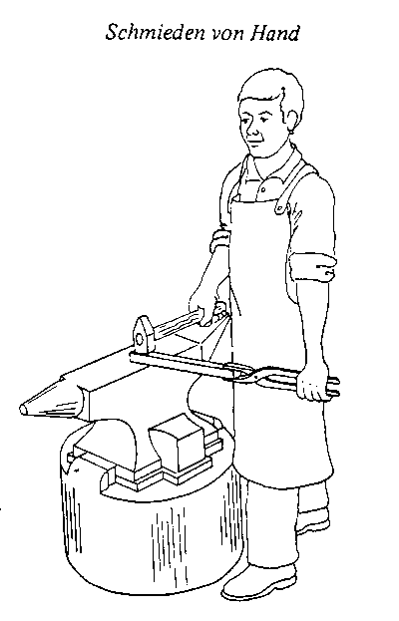

*1) zweckmässig und sparsam

## Mechanisieren

Ein Teil der Arbeit wird durch eine Maschine ausgeführt. Die geistige Arbeit bleibt dem Menschen vorbehalten. Er muss die Maschine bedienen.

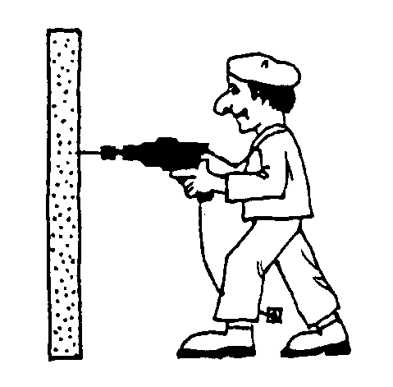

Die Maschine übernimmt nur eine gleichbleibende Aufgabe. Das Zuführen des Werkstückes oder Werkzeuges besorgt der Arbeiter.

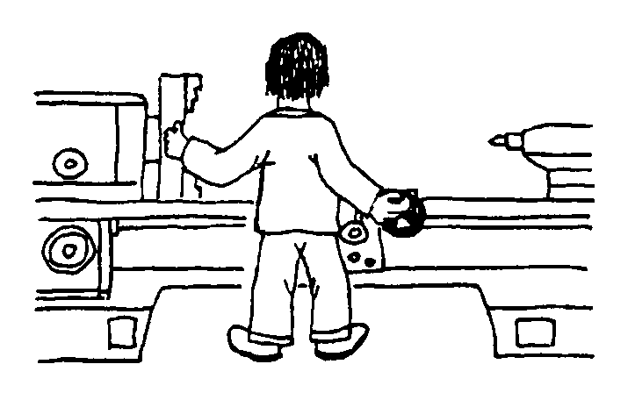

Durch die Maschine werden mehrere Arbeitsverrichtungen ausgeführt, so die Bewegung des Werkstückes und des Werkzeuges. Der Arbeiter wirkt nur regulierend auf die Bewegung ein.

## Automatisieren

Wird die **Steuerung** oder **Regelung** ohne menschlichen Eingriff ausgeführt, so spricht man von Automation. Die Arbeit wird nach einem vorgegebenen **Programm** gesteuert, kontrolliert und wenn nötig korrigiert.

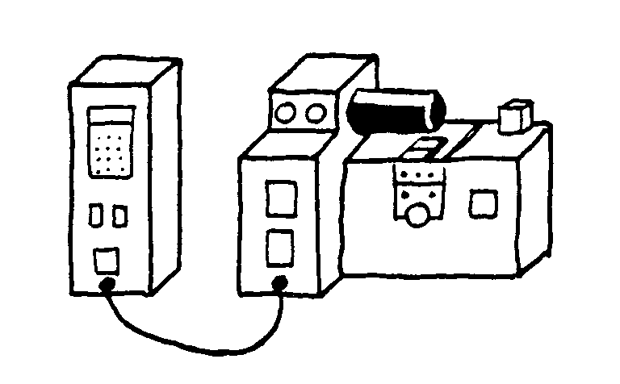

### Automatisierungsgrad

Unter dem Automatisierungsgrad soll das Zusammenwirken der drei Produktionsfaktoren **Mensch, Technik und Organisation (MTO)** verstanden werden.

Der höchste Automatisierungsgrad könnte dabei folgender Definition entsprechen:

"Automatisierung ist die Schaffung technischer Anlagen, die so arbeiten, dass der Mensch weder ständig noch in festgelegtem Rhythmus von ihnen in Anspruch genommen wird."

Stufen der Automatisierung:

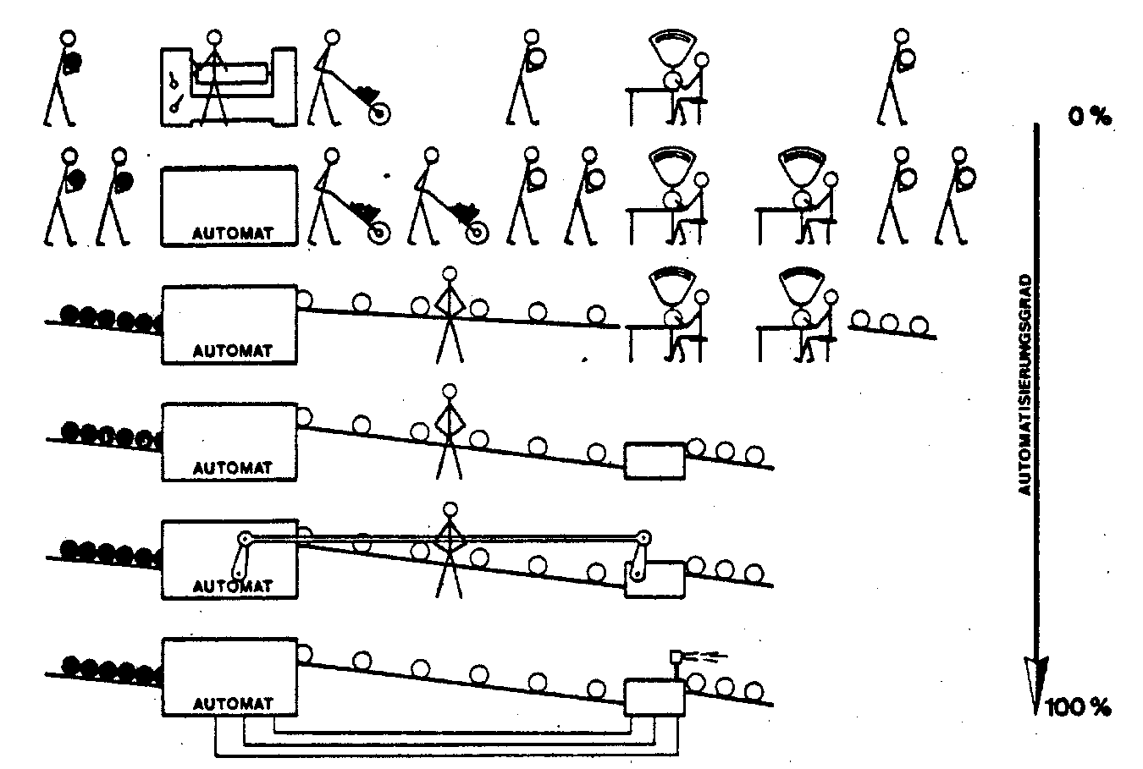

Zur vollständigen Automatisierung eines Produktionsvorganges wären gemäss Definition folgende Voraussetzungen zu erfüllen:

Der Produktionsvorgang muss selbsttätig ablaufen (Produktions­system mit Zuführung, Bearbeitung, Abführung).

Die Qualität muss an allen wichtigen Punkten der Produktion automatisch überwacht werden (Qualitätsüberwachungssystem).

Störungen müssen durch ein unabhängig arbeitendes Überwachungs­system beseitigt oder, unter Stillsetzung der Anlage, angezeigt werden (Störungsüberwachungssystem).

### Warum automatisieren wir?

Um wirtschaftliche Vorteile zu erlangen und damit konkurrenzfähig zu bleiben!

Wir wollen ...

* die Qualität und die Quantität steigern,
* konkurrenzfähige Produkte herstellen,
* den Menschen von gefährlichen Arbeitsplätzen fernhalten (Hitze, Schmutz, Lärm, Strahlung, giftige Dämpfe, ...),
* eine Produktion rund um die Uhr ohne zusätzliches Personal,
* immer gleichbleibende Qualität,
* den Menschen aus monotonen Arbeitsplätzen herausnehmen,
* den Menschen von körperlich anstrengender Arbeit entlasten,
* ...

Mögliche Folgen der Automatisierung:

+ Zunahme der Produktivität (Produktivität = Ertrag/Aufwand)

+ höhere Löhne bei kürzerer Arbeitszeit

+ höherer Lebensstandard

+ Entlastung von körperlicher, monotoner und gefährlicher Arbeit

+ ...

− Freisetzung von Arbeitskräften

− Berufswechsel/Umschulung ist notwendig

− Mensch hat nur noch Überwachungsfunktion und nimmt Einrichtungsarbeiten vor

− hohe Investitionen (Kosten)

− bei nicht flexibler Automatisierung: geringe Elastizität und Flexibilität

− ...

## Tasks



1. Complete the wordlist using an online dictionary. (<http://www.dict.cc/>)



|  |  |
| --- | --- |
| English: | German: |
| automation | Automation, Automatisierung |
| automation technology | Automatomationstechnik |
| degree/level of automation | Automatisierungsgrad |
| (to) automate | automatisieren |
| flexible manufacturing | flexible Produktionsmethoden |
| assembly line | Fliessband |
| workpiece | Werkstück |
| (to) render services | Dienstleistungen erbringen |
| merchandise | Ware |
| batch-/lot sizes | Losgrössen |
| … | … |
| … | … |
| … | … |

1. Which of the following statements is correct about the **level of automation**?

..

..

..

X

…

* The level of automation provides information about the entire manual and automated production steps.
* The maximum level of automation that can be achieved is 50%.
* There is no correlation between the level of automation and

rationalization.

* The level of automation provides information about the ratio between manual and automated production steps.
* The maximum level of automation that can be achieved is 0,5.

1. Write down the names of minimum three different automated machines used in daily life that automatically dispense merchandise or render services when money is inserted.

…ticket corner,telephone cell,celcta automat,coffee machine,photo station

1. Write down a few keywords about your personal opinion on automation technology.

…modern, good,annoying sometimes,increas quantity and quality, less worker

1. What do you understand by **flexible manufacturing**?

[](http://www.christiani.de/images/products/73388.jpg)Verschuiedene Produkte in einer zufälligen reihenfolge mit unter- schiedlicher Lotgrösse zu produzieren kosteneffizient / Flexible manufacturies enables companies to prdduce various workpices in random order in diffrent lot siezes cost efficientely. Buch Seite 393

## Erzählung „**Das Trockendock**“

Die Erzählung von Stefan Andres (1906-1970) thematisiert den technischen Fortschirtt und seine Folgen Ende des 18. Jahrhunderts.

*Das erste Trockendock in Toulon, das gegen Ende des 18. Jahrhunderts von einem Ingenieur namens Grognard erbaut wurde, verdankt einer merkwürdigen Begebenheit seinen Ursprung. Ihr Schauplatz war das in diesem Hafen befindliche Seearsenal im eigentlichen Sinne aber das Gesicht eines Galeerensträflings, das Antlitz eines einen Augenblick für seine Freiheit verzweifelt hoffenden Menschen.*

*Denn es war Brauch, bevor es den von Grognard erbauten Wasserbehälter gab, der mit seinem steigenden Spiegel das Schiff in den freien Hafen hinausschob, dass ein Galeerensträfling die letzten Hemmstützen des vom Stapel laufenden Schiffes, freilich unter grosser Lebensgefahr, wegschlug, worauf dann im gleichen Augen­blick der Koloss donnernd und mit funkenstiebendem Kiel ins Wasser schoss. Gelang es nun dem die Stützen fortschlagenden gefangenen Manne, nicht nur dem Schiff die erste Bewegung zu geben, sondern auch sich selber mit einem gedankenschnellen riesigen Satz aus der Nachbarschaft des herabrutschenden hölzernen Berges zu bringen, dann war er im gleichen Augenblick in seine Freiheit und in ein neues Leben gesprungen; gelang es ihm jedoch nicht, blieb von seinem Körper nichts anderes übrig als eine schleimige Blutspur an den Planken droben und drunten.*

*Der Ingenieur Grognard nun, der sich erstmals zu einem solchen Stapellauf einge­funden hatte, ergötzte seine Augen an den übrigen festlichen Gästen auf den Tri­bünen und liess, ganz den düsteren und ehernen Wundern des Arsenals hingegeben, den Silberknauf seines Stockes zu den immer neuen Märschen mehrerer Militärkapel­len auf die hölzerne Balustrade fallen, wo er sich mit anderen Ehrengästen befand. Die Kommandos gingen in der Musik unter, gleichwohl bewegten sich die Arbeiter, die freien sowohl wie die Sträflinge, des gewohnten Vorgangs wie stumme Ameisen kundig, mit Tauen, Ketten und Stangen hantierend, als hänge ein jeder an einem unsichtbaren Faden.*

*Grognard hatte als Ehrengast einen der besten Plätze, er stand nämlich steuerbords dem Bug gerade gegenüber auf etwa fünfzig Schritt entfernt, und wiewohl er vom Hörensagen wusste, auf welch gefährliche Weise man das Schiff flott machte und ins Wasser liess, so hatte er sich, wie es dem Menschen eigen ist, den Vorgang nicht aus den Worten in eine deutliche Vorstellung gehoben. Ja, er war sogar der allge­meinen Ansicht, dass es menschlich und gut sei, wenn ein Leben, ohnehin verwirkt, durch einen kühnen Einsatz sich entweder für die Allgemeinheit nützlich verbrauche oder für sich selber neu beginnen könne. Nun aber, als plötzlich die Musik mit ihren in die Weite schreitenden Takten abbrach und nur ein dumpfer Wirbel kurz und knöchern hinterherrollte und dann auch noch verstummte, als alles getan und die Stützen bis auf die am Bug entfernt und die übrigen Arbeiter zurückkommandiert, die Matrosen aber an Bord waren, da kam ein einzelner Mann in seiner roten Jacke mit den schweren hufnagelbeschlagenen Schuhen über das Pflaster gegen das Schiff geschlurft. Er trug einen riesigen Zuschlaghammer in der Hand, der zuerst herab­hing, dann, je näher der Mann dem schwarzen Schiffbau kam, sich zögernd hob und nun, als seine winzige Gestalt der Fregatte so nahe war, dass ihr gewölbter Rumpf ihn wie ein schwarzer Fittich überschattete, einmal pickend und pochend eine Stütze berührte, dann wieder in der Hand des Mannes auf dieselbe Weise herabhing.*

*Es lag eine gefährliche Stille über der Fregatte und den Zuschauern, und Grognard bemerkte, dass er zitterte und mit dem Silberknauf seines Stockes die vorsichtig antastende Bewegung des Zuschlaghammers mitgetan hatte. Ob es dieses winzige Ge­räusch seines Stockes oder einfach der Zufall bewirkt hatte, der Sträfling wandte sich kurz um, Grognard konnte die Nummer an der grünfarbigen Mütze des lebens­länglich Verurteilten lesen - es war die Nummer 3222 -, und zugleich mit der Zahl und wie durch sie hindurch, sah er das kurze Lächeln, in welchem der Sträf­ling seine Zähne entblösste und einmal kurz die Augen verdrehte, als verschlinge er damit Schiff, Zuschauer, Mauern und Himmel zugleich in einer gierigen Bewegung. Dann kehrte er sich ab mit einem Ruck, so, als könne die Fregatte etwa hinter ihm arglistig und ohne sein Zutun entronnen sein, und jetzt dem Schiff zugewandt, blieb er einen Atemzug lang stehen, noch den Hammer gesenkt; dann hob er ihn langsam, es ging ein Stöhnen über den Platz, man wusste nicht, kam es aus dem ächzenden Gebälk des Schiffes oder den Rippen des Mannes, der zugleich zuschlug: einmal, zweimal, hin- und herspringend, gelenkig wie ein Wiesel und wild wie ein Stier - und dreimal zuschlug und viermal - man zählte nicht mehr -, das Schiff knackte, mischte seine erwachende Stimme, vom Hammer geweckt, darein, lauerte; und da, als noch ein Schlag kam, sprang es mit einem Satz vor, und auch der Mann sprang, den Hammer wie ein Gerät des Entsetzens und zugleich wie eine Waffe der Abwehr gegen den Schiffsrumpf werfend, sprang; aber dann, da alles jäh aufschrie, blieb er stehen, wie ein Mensch im Traum, der nicht weiterkam - und der Schiffsrumpf ging wie ein Hobel über ihn fort.*

*Dieser Vorgang, der nur wenige Augenblicke lang gedauert hatte, löste einen all­gemeinen, inbrünstigen Schrei aus, der hinter der Fregatte in einem wilden, aus­gelassenen und teuflischen Jubel herschob, über die blutige Spur fort, die alsbald einige Sträflinge mit Sand und Hobelspänen tilgen kamen.*

*Auch Grognard hatte im allgemeinen Jubel einen Schrei getan und mit dem Schrei zugleich einen Schwur. Und dieser Schwur enthielt im ersten Augenblick seines Entstehens ein Bild in sich als Kern: nämlich das Bild des Trockendocks! Und als habe er gewusst, dass seine Lächerlichkeit damit besiegelt sei, wenn er die eigent­liche Triebkraft zu diesem grossen Plan enthüllte: er führte nur Beweggründe ins Feld, die das öffentliche Wohl und den Fortschritt betrafen. Es begann nun ein Kampf mit den starrsinnigen Behörden, mit den missgünstigen Nebenbuhlern, und als trotz aller Widerstände das Werk gediehen war, von seinem Urheber mit einer Be­sessenheit, Umsicht und Ausdauer geleitet, die ihn für die Jahre des Bauens allem menschlichen Umgang entzogen, geschah es, kurz nachdem das Werk dem Gebrauch über­geben worden war, dass der Urheber, der sich nun von jenem zwischen Hoffnung und Todesangst verzerrten Lächeln des Sträflings erlöst glaubte, von einem Galeeren­sträfling mit einem Hammer niedergeschlagen wurde, da er eben den Platz am Trocken­dock überschritt.*

*Der Gefangene trug die grüne Wollmütze und schleppte seine Kette gemächlich hinter sich her. Als er dann dicht vor Grognard sich befand, der beim Anblick der Nummer wie über einer geheimnisvollen Zahl jäh erstarrte und das gefährliche Gesicht darunter übersah, schrie der Mensch, seinen Hammer schwingend: "Das ist der Mann des Fort­schritts, der uns den Weg zur Freiheit nahm! Zur Hölle mit dir!" Die herbeieilen­den Wachen, die sich des Sterbenden annahmen, sahen, wie der noch einmal die Augen aufschlug und mit einer Stimme, die voller Verwunderung schien, lispelte: "Ah, 3222, Pardon, ich habe mich geirrt!"*



Beantworten Sie folgende Fragen zum Text:

* + Weshalb wird Grognard von einem Sträfling erschlagen?
  + Was meint Grognard mit „Pardon, ich habe mich geirrt“?

## Industrie-Reportage „**Am Fliessband**“

Günter Wallraffs kritische Industrie-Reportage aus dem Jahr 1966 …

*„Das Band frisst Menschen und spuckt Autos aus“, hatte mir ein Werk­student gesagt, der selbst lange Zeit am Band gearbeitet hatte. Wie das gemeint war, sollte ich bald erfahren. Alle anderthalb Minuten rollt ein fertiger Wagen vom Band. Ich bin am letzten Bandabschnitt eingesetzt. Muss kleinere Lackfehler ausbessern, die es an jedem Wagen noch gibt. „Da ist weiter nichts dabei“, denke ich anfangs, als ich sehe, wie langsam das Band vorwärts kriecht.*

*Eine Frau arbeitet mich ein. Sie ist schon vier Jahre am Band und verrichtet ihre Arbeit, „wie im Schlaf“, so sagt sie selbst. Ihre Gesichtszüge sind verhärtet wie bei einem Mann.*

*Linke Wagentüre öffnen, Scharniersäule nachstreichen. Das abge­schliffene Scharnier neu streichen. Griff für die Kühlerhaube her­ausziehen. (Er klemmt oft.) Kühlerhaube aufklappen. Wagennummer mit Lack auslegen. Rechte Wagentür wie bei der linken. Kofferraum öffnen und nach eventuellen Lackfehlern suchen. Zusätzlich noch auf sonstige Lackfehler achten, die bei sorgfältiger Prüfung immer zu finden sind. Mit zwei Pinseln arbeiten. Der grosse für die Scharnier­säule, die von der Wagentür halb verdeckt ist und an die man schlecht herankommt der kleine für feinste Lackfehler zum Auslegen, was be­sonders viel Zeit in Anspruch nimmt. Ausserdem immer wieder zu den Lacktöpfen zurücklaufen, Pinsel säubern und Farbtöpfe wechseln, weil die Wagen auf dem Band in kunterbunter Reihe erscheinen. Zusätzlich auf die Laufzettel der Wagen meine Kontrollnummer vermerken.­*

*Noch arbeiten wir zu zweit. Ich begreife nicht, wie die Frau allein damit fertig geworden ist. Nach zwei Tagen Einarbeiten wird die Frau zum Autowaschen versetzt. Damit ist sie nicht einverstanden. Sie fürchtet um ihre Hände, die vom Benzin ausgelaugt werden. Aber danach fragt keiner. Der Meister geht ihr aus dem Weg.*

*Ich frage sie, ob sie sich nicht an einen Vertrauensmann wenden kann, aber von dessen Existenz weiss sie nichts.*

*Allein werde ich mit der Arbeit nicht fertig. Ich übersehe kleine Lackschäden, aber man ist nachsichtig. „Mit der Zeit haut das schon noch hin“.*

*Punkt 15.10 Uhr ruckt das Band an. Nach drei Stunden bin ich selbst nur noch Band. Ich spüre die fressende Bewegung des Bandes wie einen Sog in mir.*

*Wenn das Band einmal einen Augenblick stillsteht, ist das wie eine Erlösung. Aber um so heftiger, so scheint es, setzt es sich danach wieder in Gang. Wie um die verlorene Zeit aufzuholen.*

*Die Bandarbeit ist wie das Schwimmen gegen einen starken Strom. Man kann ein Stück dagegen anschwimmen. Das ist erforderlich, wenn man einmal zur Toilette muss oder im gegenüberliegenden Automaten einen Becher Cola oder heissen Kaffee ziehen will. Drei, vier Wagen kann man vorarbeiten. Dann wird man unweigerlich wieder abgetrieben. J. vom Band nebenan, 49 Jahre alt, erinnert sich an frühere Zeiten: „Da ging es noch gemütlicher am Band zu. Wo früher an einem Band drei Fertigmacher waren, sind heute an zwei Bändern vier. Hin und wieder kommt der Kontrolleur mit der Stoppuhr und beobachtet uns heimlich. Aber den kenne ich schon. Dann weiss ich: Bald wird wieder jemand ein­gespart, oder es kommt Arbeit dazu.“*

*Aber J. beklagt sich nicht, „Man gewöhnt sich daran. Hauptsache, ich bin noch gesund. Und jede Woche ein paar Flaschen Bier.“ Jeden Tag nach Schichtende, 23.40 Uhr, setzt er noch ein paar Überstunden dran und kehrt mit zwei andern unseren Hallenabschnitt aus. Ich bin nach acht Stunden erledigt. Die Frühschicht soll besser sein, hat man mir gesagt. „Man gewöhnt sich mit der Zeit an alles.“ ...*

*Die vor mir am Band Arbeitenden und die hinter mir kenne ich nicht. ­Ich weiss auch nicht, was sie tun. Manchmal begegnen wir uns am Band im gleichen Wagen. Sie sind mit der Montage an ihrem Abschnitt nicht fertig geworden und in mein Revier abgetrieben - oder umgekehrt. Dann sind wir uns gegenseitig im Weg.*

*Da schlägt mir einer eine Wagentür ins Kreuz, oder ich beschütte einen mit Lack. Entschuldigt wird sich hier nicht. Jeder ist so mit seinen Handgriffen in Anspruch genommen, dass er den andern übersieht.*

*Das Zermürbende am Band ist das ewig Eintönige, das Nichthaltmachen­können, das Ausgeliefertsein. Die Zeit vergeht quälend langsam, weil sie nicht ausgefüllt ist. Sie erscheint leer, weil nichts ge­schieht, was mit dem wirklichen Leben zu tun hat. Ungefähr alle zehn Minuten ein Blick auf die Hallenuhr. Wenn wenigstens jede Stunde das Band für wenige Minuten stillstünde, man hätte etwas, worauf man hinarbeiten könnte. Die Zeit von 6.40 Uhr bis zur Mittagspause 12 Uhr und von 12.30 Uhr bis Schichtende 15.10 Uhr ist zu lang...*

*Eine Gewöhnung an die Fliessarbeit tritt auch nach den ersten vier Wochen nicht ein. Nach Schichtschluss bin ich jedesmal erledigt. In dem vollgepfropften Arbeiterbus schlafe ich fast im Stehen ein. Selbst das sonst nicht zu bremsende Temperament der italienischen Arbeiter ist jetzt versiegt. Kein sprudelnder Redeschwall ist zu hören.*

*Die Fracht Menschen im Bus ist stumm und apathisch.*

*Zu Hause brauche ich Stunden, um mich von der Arbeit auf die Freizeit umzustellen. Acht Stunden lang war ich Rädchen am Getriebe Band, jetzt will ich endlich wieder Mensch sein. Aber wenn ich nach drei Stunden halbwegs wieder zu mir gekommen bin, ist es zu spät, noch etwas mit dem „Feierabend“ anzufangen.*

*Die zwei Stunden von 19 bis 21 Uhr bedeuten auch nur ein Atemschöpfen, um für die Schicht am nächsten Morgen wieder fit zu sein. Den Schlaf von 21 bis 5 Uhr brauche ich dazu. Ich stumpfe bei der monotonen Arbeit mehr und mehr ab. Vielleicht ist das Gewöhnung. Eingespannt in ­den Rhythmus der wechselnden Schichten, bin ich nur noch für die Arbeit da. Essen, trinken, schlafen zur Erhaltung der Arbeitskraft. Was da­rüber hinausreicht, ist Luxus, den man sich bei dieser Arbeit nicht oft leisten kann.*

## http://www.fotosearch.de/bthumb/IMZ/IMZ164/rco0030.jpg

**Task**

For economic reasons, various firms (e.g., Chocolat-Frey in Buchs AG) employ assembly lines for small quantities and products that change often. Make suggestions to make this kind of work varied and enjoyable.

More breaks, more workers, better sold, music,Job Rotation ( don’t do the same work for longer time), teamwork, bonussystem

## Menschliche Leistungsbereitschaft

Die menschliche Leistungsbereitschaft unterliegt, bezogen auf die Tageszeit, psychologischen, aber auch physiologischen und biologischen Grenzen, die nicht veränderbar sind. Die menschliche Leistungsbereitschaft weist einen 24-stündigen charakteristischen Schwankungsrhythmus auf:

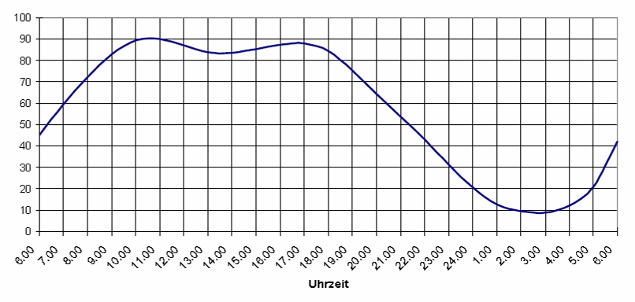

Leistungsbereitschaft [%]

Entsprechend zeigt sich die Häufigkeit von Fehlhandlungen:

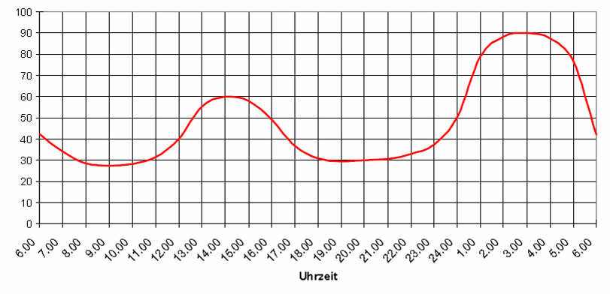

Untersuchungen über Nacht- und Schichtarbeiter ergaben, dass es sich bei der Leistungsbereitschaft über 24 Stunden nicht nur um Gewohnheit sondern um eine tatsächliche Abhängigkeit von der Tageszeit handelt. Während sich Übersee-Reisende nach einigen Tagen an die veränderten Zeiten gewöhnen, passt sich der Organismus der Nachtarbeiter nicht an den Arbeitsrhythmus an. Die Nachtarbeit bleibt qualitativ schlechter als die Tagesarbeit. Der Erholungswert des Tagesschlafes liegt zudem unter demjenigen des Nachtschlafes (insbesondere im Sommer höhere Temperaturen am Tag, mehr Helligkeit, höherer Geräuschepegel). Die Folgen der Nachtarbeit sind deshalb Irritierbarkeit, eine allgemeine Beeinträchtigung der Stimmung, Nervosität, Schlaf- und Appetitstörungen.

### Bin ich ein „Morgen-Mensch“ oder ein Abend-Mensch“?

Testanweisung: Beantworten Sie die Fragen, notieren Sie jeweils den Ihrer Antwort entsprechenden Punktwert und zählen Sie die Punkte zusammen.



1. Wann werden Sie abends müde?

Vor 21.00 Uhr (4 Punkte)

x 21.00 - 23.00 Uhr (2 Punkte)

nach 23.00 Uhr (0 Punkte)

1. Ist die Müdigkeit

zwingend (1 Punkt)

x überwindbar (3 Punkte)

1. Kommt danach eine wache Phase?

ja (1 Punkt)

x nein (3 Punkte)

1. Werden Sie nachts häufig wach?

ja (3 Punkte)

x nein (2 Punkte)

1. Haben Sie Träume, und bleiben diese in Erinnerung?

ja (4 Punkte)

x nein (1 Punkt)

1. Schlafen Sie spät ein?

x ja (2 Punkte)

nein (6 Punkte)

1. Wann wachen Sie auf, wenn Sie nicht geweckt werden?

Vor 6. 00 Uhr (6 Punkte)

6.00 - 8.00 Uhr (3 Punkte)

x nach 8.00 Uhr (0 Punkte)

1. Wie würden Sie Ihren Schlaf-Rhythmus gestalten, wenn Sie keine beruflichen oder sonstigen Verpflichtungen hätten?

a) Aufstehen:

5.00 - 7.00 Uhr (8 Punkte)

7.00 - 8.00 Uhr (5 Punkte)

x 8.00 - 9.00 Uhr (2 Punkte)

nach 9.00 Uhr (0 Punkte)

b) Mittagsschlaf:

ja (1 Punkt)

x nein (4 Punkte)

c) Nachmittags Kaffeetrinken:

ja (4 Punkte)

x nein (2 Punkte)

d) Abends:

ausgehen/Gäste haben (1 Punkt)

x fernsehen (3 Punkte)

ruhen/früh schlafen (6 Punkte)

1. Sind Sie frisch, wenn Sie geweckt werden?

_ ja (6 Punkte)

nein (2 Punkte)

1. Sind Sie frisch, wenn Sie normal wach werden?

x ja (4 Punkte)

nein (1 Punkt)

1. Wie ist das Befinden beim Frühstück?

a) Appetit:

wenig (1 Punkt)

x gut (2 Punkte)

sehr gut (3 Punkte)

b) Frische:

wenig (1 Punkt)

gut (2 Punkte)

x sehr gut (3 Punkte)

c) Gesprächsfreudigkeit:

x wenig (1 Punkt)

gut (2 Punkte)

sehr gut (3 Punkte)

d) Konzentration:

wenig (1 Punkt)

x gut (2 Punkte)

sehr gut (3 Punkte)

1. Wann können Sie vormittags eine Ermüdung registrieren?

8.00 - 9.00 Uhr (1 Punkt)

9.00 - 10.00 Uhr (4 Punkte)

10.00 - 11.00 Uhr (3 Punkte)

x 11.00 - 12.00 Uhr (1 Punkt)

1. Wie ist Ihr Befinden nach dem Mittages­sen?

eher müde (4 Punkte)

x eher frisch (1 Punkt)

1. Wann können Sie nachmittags eine Ermüdung registrieren?

14.00 - 15.00 Uhr (4 Punkte)

15.00 - 16.00 Uhr (3 Punkte)

x 16.00 - 17.00 Uhr (1 Punkt)

**Gesamtpunktzahl: ......45......**

**Testauswertung**

Bis 50 Punkte: Sie sind ein "Abend-Mensch"

50 - 60 Punkte: Sie sind ein "Morgen-Mensch", müssen aber die Leistungskurve um eine Stunde nach rechts verschieben.

über 60 Punkte: Sie sind ein "Morgen-Mensch".

**Persönliche Leistungskurve**

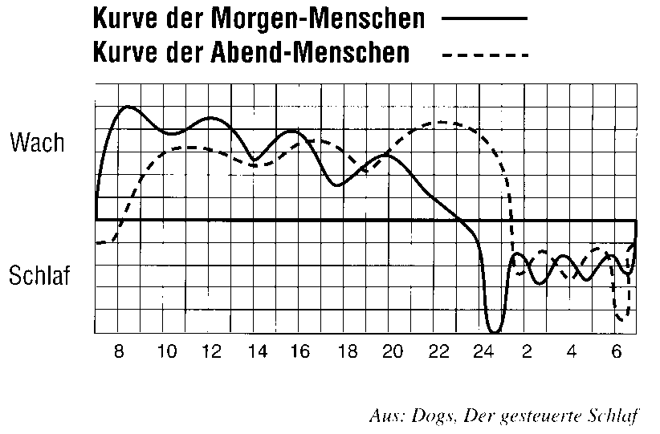Vergleichen Sie nun Ihre Testergebnisse mit den Leistungskurven in nebenstehender Grafik. Zeichnen Sie bei Bedarf Ihre per­sönliche Leistungskurve während eines Tagesver­laufs so genau wie möglich auf ein separates Blatt. Ihre Leistungskurve kann Ihnen Hinweise geben, wie Sie Ihren Tagesplan optimal gestalten.

## Just-in-time (JIT)

[](http://www.aperfectworld.org/clipart/entertainment/film01.gif)Vereinfacht kann man JIT so beschreiben: Ein Produkt wird exakt zu dem Zeitpunkt fertiggestellt bzw. geliefert, zu dem es auch benötigt wird. Dazu sind die einzelnen Herstellungsschritte zeitlich entsprechend einzuplanen.

Auftrag: Schauen Sie sich den Film Just-in-time aufmerksam an. Beantworten Sie im Anschluss die folgenden Fragen. Vergleichen Sie Ihre Lösungen in der Klasse.

1. Welche beiden wesentlichen Aspekte müssen gegeben sein, damit die Fliessbandproduktion überhaupt wirtschaftlich ist?

Grosse Anzahl/Stückzahl, gute Qualität,

1. Aus welchem Grund wurden neue Fertigungskonzepte wie z.B. JIT entwickelt?

Man brauchte mehr verschiedene Produkte, um auf Kundenwünschen einzugehen, kürzere Lieferzeiten, kleinere Lagerbestände.

1. Welches ist das wesentliche Ziel der Just-in-time Produktion?

Weniger Verschwendung, produktion auf abruf.

1. Notieren Sie sich drei bis vier Sätze, welche JIT am Beispiel eines Automobilwerkes beschreiben?
   * Motoren müssen pünktlich geliefert werden…
   * Nur herstellung der benötigten Teile
   * Material in der richtigen Reihenfolge und zur richtigen Zeit zur Bearbeitung bereit
   * Mitarbeiter können auch mitreden, Arbeitsplatzgestaltung, Tempe etc.
2. Ergänzen Sie folgenden Text:

Damit JIT funktioniert erfolgt die Anlieferung der unbeschädigten Ware durch den Zulieferer …

* + … im richtigen Moment,
  + … in der richtigen Reihenfolge und
  + … am richtigen Ort.
* **Just-in-time!**

1. Welches ist eine negative Folge von JIT?

Enormer Zeitdruck auf LKW fahrer, keine Toleranzen für Fehler, Transporte können auch teuer werden.